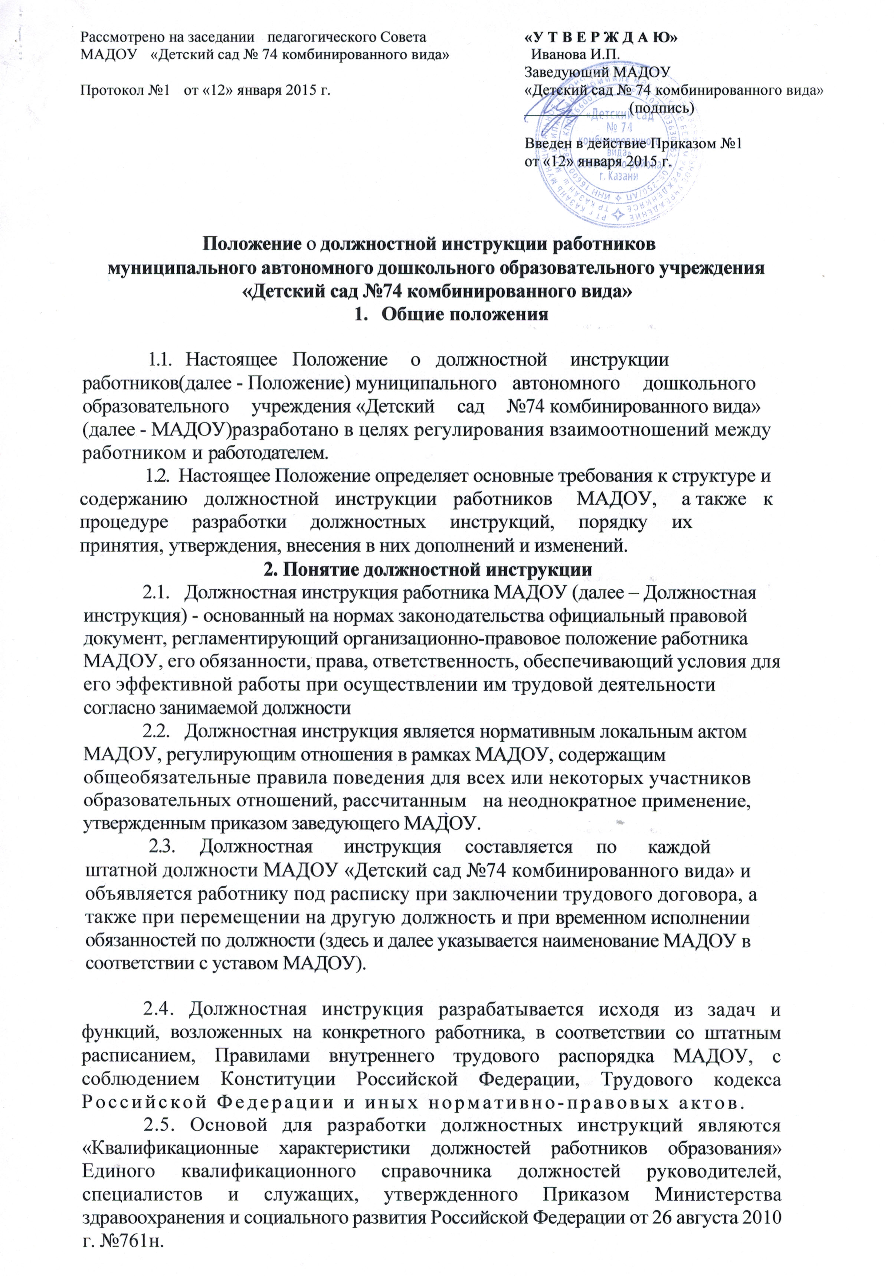 | «У Т В Е Р Ж Д А Ю»  Заведующий МАДОУ  «Детский сад № 74 комбинированного вида»  _____________ И.П. Иванова  Введен в действие Приказом №1  от «12» января 2015 г.
3. Требования, предъявляемые к структуре и содержанию должностной инструкции.
3.1. Должностная инструкция состоит из следующих разделов:
- Общие положения
- Должностные обязанности.
- Права.
- Ответственность.
- Взаимоотношения. Связи по должности.
3.2. В разделе «Общие положения»:
- устанавливается сфера деятельности данного специалиста;
- устанавливается порядок его назначения и освобождения от занимаемой должности
- устанавливается замещение по должности во время отсутствия;
- определяются квалификационные требования (требования, предъявляемые к образованию и стажу работы), подчиненность специалиста и должностные лица, которыми он руководит;
- перечисляются правовые акты и нормативные документы, которыми должен руководствоваться специалист в своей деятельности.
В раздел могут быть включены другие требования и положения, конкретизирующие и уточняющие статус должностного лица и условия его деятельности.
3.4. Раздел «Должностные обязанности» содержит перечень основных функций должностного лица, а также указываются обязанности должностного лица, возлагаемые на него, указывается форма его участия в управленческом процессе (руководит, утверждает, обеспечивает, подготавливает, рассматривает, исполняет, контролирует, согласовывает, представляет, курирует и т.д.)
3.5. Раздел «Права» содержит перечень прав, предоставляемых специалисту для выполнения возложенных на него функций и обязанностей.
3.6. В разделе «Ответственность» устанавливаются виды
ответственности за несвоевременное и некачественное выполнение специалистом должностных обязанностей и неиспользование предоставленных ему прав.
- Раздел «Взаимоотношения. Связи по должности» содержит перечень должностных лиц, с которыми специалист вступает в служебные взаимоотношения и обеспечивается информацией, указываются сроки получения и предоставления информации, определяется порядок подписания, согласования и утверждения документов.
- Обязательными реквизитами Должностной инструкции являются:
- полное наименование МАДОУ;
- заголовок к тексту;
- визы согласования;
- подпись, гриф утверждения.
4. Порядок разработки, согласования, утверждения и введения в действие должностной инструкции
4.1. Должностная инструкция разрабатывается заведующим МАДОУ либо лицом, уполномоченным заведующим МАДОУ. В случае, если Должностная инструкция разрабатывается лицом, уполномоченным заведующим МАДОУ, то она подписывается разработчиком.
4.2. Должностная инструкция после разработки передается в профсоюзный комитет первичной профсоюзной организации, представляющий интересы большинства работников МАДОУ (далее - профсоюзный комитет).Профсоюзный комитет в срок не позднее десяти рабочих дней со дня получения Должностной инструкции осуществляет согласование Должностной инструкции. В случае, если профсоюзный комитет не согласен с текстом Должностной инструкции либо вносит предложения по его совершенствованию, то заведующему МАДОУ «Детский сад №74 комбинированного вида» направляется мотивированное мнение. Заведующий МАДОУ«Детский сад №74 комбинированного вида» может согласиться с ним либо обязан в течение пяти дней после получения мотивированного мнения провести дополнительные консультации с профсоюзным комитетом в целях достижения взаимоприемлемого решения.
При недостижения согласия возникшие разногласия оформляются протоколом, после чего заведующий МАДОУ«Детский сад №74 комбинированного вида» имеет право утвердить Должностную инструкцию.
5. Утверждение Должностной инструкции
- Заведующий МАДОУ«Детский сад №74 комбинированного вида» утверждает Должностную инструкцию путем издания соответствующего приказа.
- В приказе в обязательном порядке указываются:
- дата введения Должностной инструкции в действие;
- указание об ознакомлении работников с Должностной инструкцией и сроки для этого;
- фамилии и должности лиц, ответственных за соблюдение Должностной инструкции;
- иные условия.
5.3. Утвержденные Должностные инструкции подлежат обязательной регистрации в соответствии с требованиями делопроизводства в МАДОУ «Детский сад №74 комбинированного вида»с присвоением им порядкового номера.
6. Ознакомление работников с Должностной инструкцией
- Ознакомление работника МАДОУ«Детский сад №74 комбинированного вида» с Должностной инструкцией в обязательном порядке осуществляется при поступлении на работу в МАДОУ. Ознакомление осуществляет заведующий МАДОУ. После ознакомления работник проставляет на Должностной инструкции ознакомительную визу – с инструкцией ознакомлен, дата, подпись.
- Ознакомление работника МАДОУ«Детский сад №74 комбинированного вида» с Должностной инструкцией в обязательном порядке осуществляется при переводе работника на другую должность или временном переводе на другую работу. Ознакомление осуществляет заведующий МАДОУ. После ознакомления работник проставляет на Должностной инструкции ознакомительную визу - с инструкцией ознакомлен, дата, подпись.
6.3. Требования, установленные в Должностной инструкции, действительны с того момента, когда работник был с ней ознакомлен.
- В случае если работник МАДОУ «Детский сад №74 комбинированного вида» отказывается расписаться в ознакомлении или получении Должностной инструкции, данный отказ фиксируется путем составления акта в присутствии незаинтересованных свидетелей. В акте также фиксируется факт ознакомления работника с содержанием Должностной инструкции в иной форме (Должностная инструкция зачитывается вслух заведующим МАДОУ).
- Для текущей работы с подлинника должностной инструкции снимают заверенную копию, которую выдают работнику МАДОУ«Детский сад №74 комбинированного вида»,работающему в данной должности.
7. Внесение изменений в Должностную инструкцию
7.1. Внесение изменений в Должностную инструкцию осуществляется в следующих случаях:
7.1.1.В связи, с изменением обязательных условий трудового договора.
Указанная процедура проводится в соответствии с требованиями Трудового кодекса РФ (работник должен быть не позднее, чем за 2 месяца до предполагаемого изменения письменно уведомлен. После получения работником соглашения на продолжение трудовых отношений, вносятся изменения в Должностную инструкцию).
7.1.2.при изменении организационных условий труда, без изменения трудовой функции работника.
7.2. Заведующий МАДОУ или лицо, уполномоченное им, составляет Должностную инструкцию в новой редакции, которая согласовывается и утверждается в соответствии с требованиями, установленными разделами 4 и 5 настоящего Положения. Ознакомление работника с Должностной инструкцией осуществляется в соответствии с требованиями, установленными разделом 6 настоящего Положения.
8. Хранение должностных инструкций
8.1.Должностные инструкции хранятся в соответствии с правилами, установленными в Перечнем типовых правленческих архивных документов, образующихся в процессе деятельности государственных органов, органов местного самоуправления и организаций, утвержденным приказом Минкультуры России от 25.08.2010 № 558.
8.2Должностные инструкции работников МАДОУ «Детский сад №74 комбинированного вида» подлежат постоянному хранению в МАДОУ«Детский сад №74 комбинированного вида» в течение трех лет после их замены новыми.

